Содержание
Цель работы 2
Часть 1. Основные команды Git 3
Часть 2. Системы управления репозиториями 11
Часть 3. Работа с ветвлением и оформление кода 21
Ответы на вопросы 25
Вывод 27

Цель работы
Получить навыки по работе с командной строкой и git’ом.

Часть 1. Основные команды Git
Для начала работы с git’ом необходимо его установить и настроить. После установки настроим свое имя и email (рис. 1).
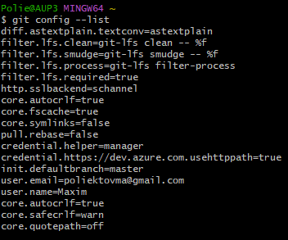
Рисунок 1 – настройка git
Далее для начала работы создадим локальный репозиторий и добавим несколько файлов в него(рис. 2).
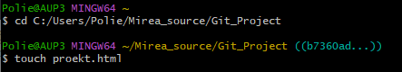
Рисунок 2 – Создание репозитория и файла
Для изменения файла воспользуемся редактором nano. Вписываем свой текст в данный файл и нажимаем ctrl+x, для сохранения нажимаем Y, а далее Enter. (рис. 3).
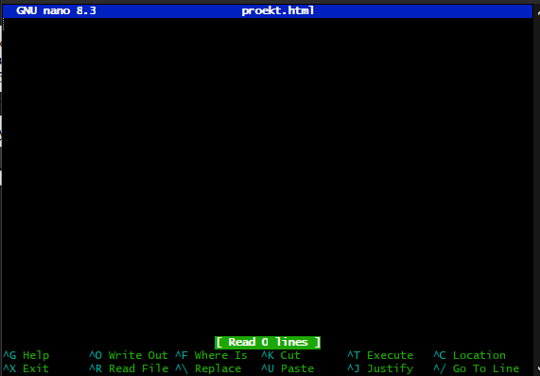
Рисунок 3 – Редактор nano
Теперь добавим файл в репозиторий и проверим итоговый статус.
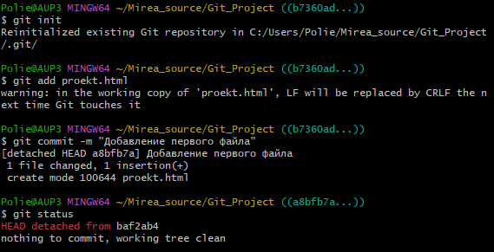
Рисунок 4 – Инициализация репозитория и добавление файла

Проиндексируем изменения и проверим состояние (рис. 5).
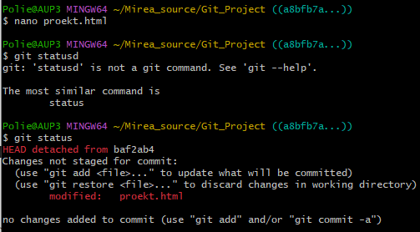
Рисунок 5 – Индексация изменений
Зафиксируем изменения (рис. 6).

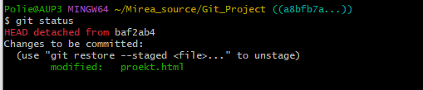
Рисунок 6 – фиксирование изменений
Теперь попытаемся последовательно изменить один файл 2 раза (рис. 7). Из рисунка видно, что первое изменение можно закоммитить, а второе – нет.
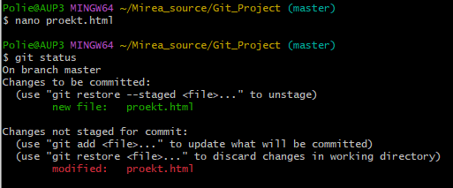
Рисунок 7 – Изменение одного файла несколько раз
Добавим коммит(рис. 8).
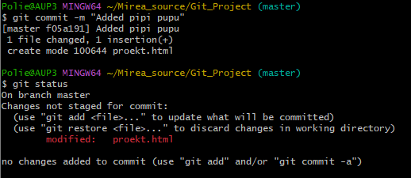
Рисунок 8 – Статус
Один из файлов не был закоммичен, исправим это следующими командами:
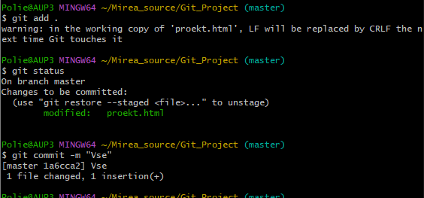
Рисунок 9 – Коммит файла
Просмотрим историю коммитов.
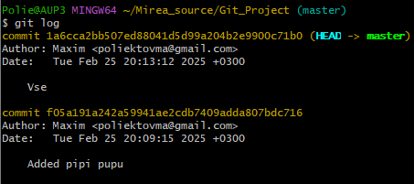
Рисунок 10 – История коммитов
Теперь вернемся на старую версию. Для этого нам нужно знать хэши(рис. 11).
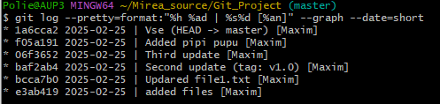
Рисунок 11 – История коммитов
Перейдем на предпоследнюю версию с хэш-кодом f05a191.
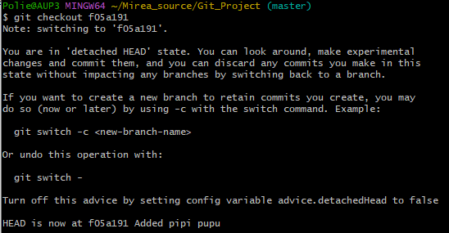
Рисунок 12 – Перемещение на другую версию
Посмотри, что содержится в файле в текущей версии. Перейдем на новейшую версию и посмотрим содержимое файла.
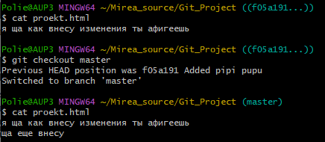
Рисунок 13 – Различие в версиях
Теперь отменим изменения в файле до индексации.
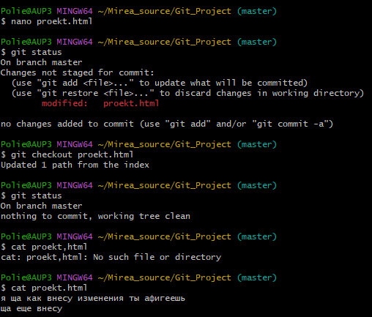
Рисунок 14 – Отмена последних изменений до индексации
Теперь отменим изменения в файле после индексации и до коммита.

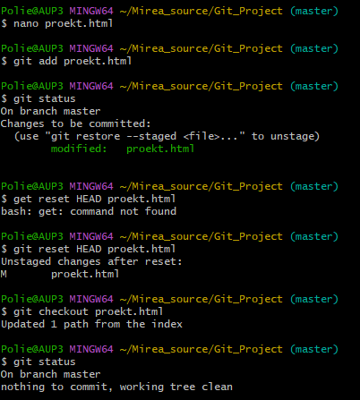
Рисунок 15 – Отмена изменений до после индексации и до коммита
Теперь отменим изменения после коммита.
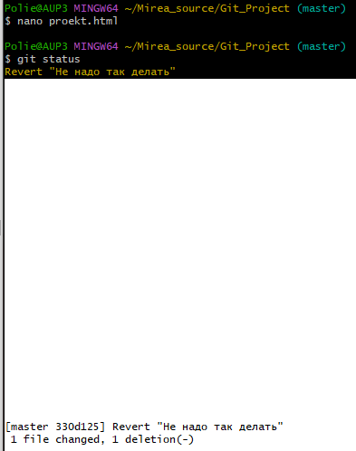
Рисунок 16 – Отмена коммита

Часть 2. Системы управления репозиториями
GitHub — веб-сервис, который основан на системе Git. Это такая социальная сеть для разработчиков, которая помогает удобно вести коллективную разработку IT-проектов. Здесь можно публиковать и редактировать свой код, комментировать чужие наработки, следить за новостями других пользователей. Именно в GitHub работаем мы, команда Академии, и студенты интенсивов.
Чтобы работать со своего компьютера с GitHub, иметь доступ к проектам, хранящимся на сервисе, выполнять команды в консоли без постоянного подтверждения пароля, нужно пройти авторизацию у сервера. В этом помогают SSH-ключи.
Каждый SSH-ключ содержит пару: открытый (публичный) и закрытый (приватный) ключ. Открытый ключ отправляется на сервер, его можно не прятать от всех и не переживать, что кто-то его увидит и украдёт. Он бесполезен без своей пары — закрытого ключа. А вот закрытый ключ — секретная часть. Доступ к нему должен быть только у вас.
Вы отправляете какую-то информацию на сервер, где хранится ваш публичный ключ, сервер понимает, что вы это вы, то есть идентифицирует именно вас, и даёт вам какой-то ответ. И только вы можете расшифровать этот ответ, потому что только у вас есть подходящий закрытый ключ. Получается что-то вроде связки логин-пароль только намного безопасней. Ваш пароль кто-то может узнать или подобрать, а чтобы получить ваш приватный SSH-ключ, злоумышленнику придётся взломать ваш компьютер.
Чтобы пройти авторизацию по SSH-ключу, его надо сгенерировать или найти уже ранее созданный ключ на своём компьютере.
Сначала проверим, есть ли уже на компьютере ключ. По умолчанию SSH-ключи хранятся в каталоге ~/.ssh, поэтому нужно проверить содержимое этого каталога.

Расчет варианта: V = Ост((22-1)/11)+1 = 11
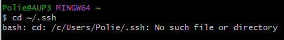
Рисунок 17 – Проверка наличия ssh-ключа
Создадим новый ключ.
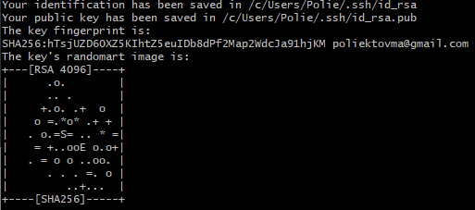
Рисунок 18 – Новый ssh-ключ
Добавим ключ в ssh-agent.
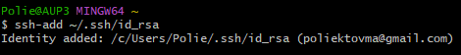
Рисунок 19 – Добавление ключа в ssh-agent
Теперь свяжем локальный репозиторий и удаленный на сайте github.
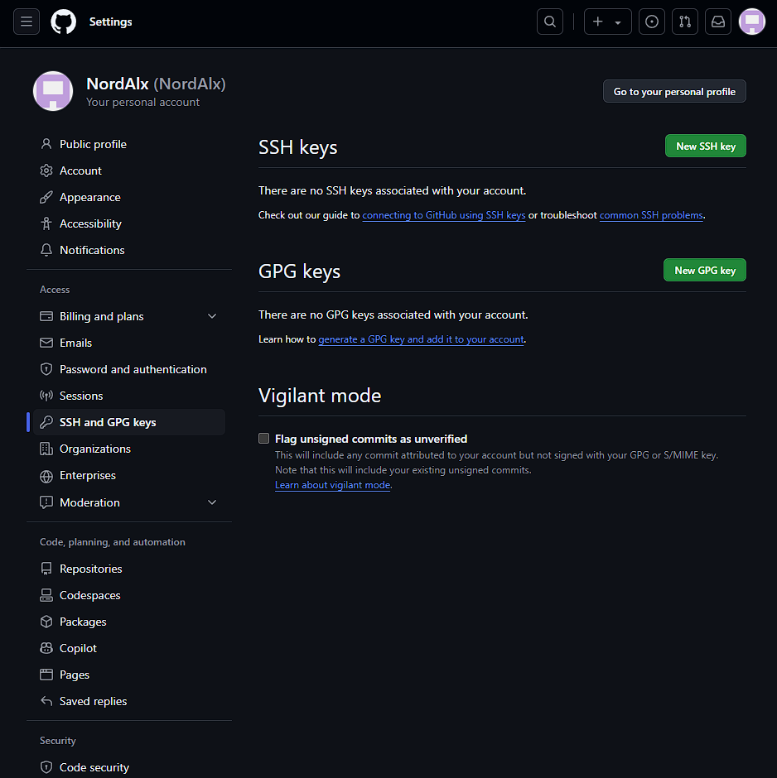
Рисунок 20 – Окно работы с ключами
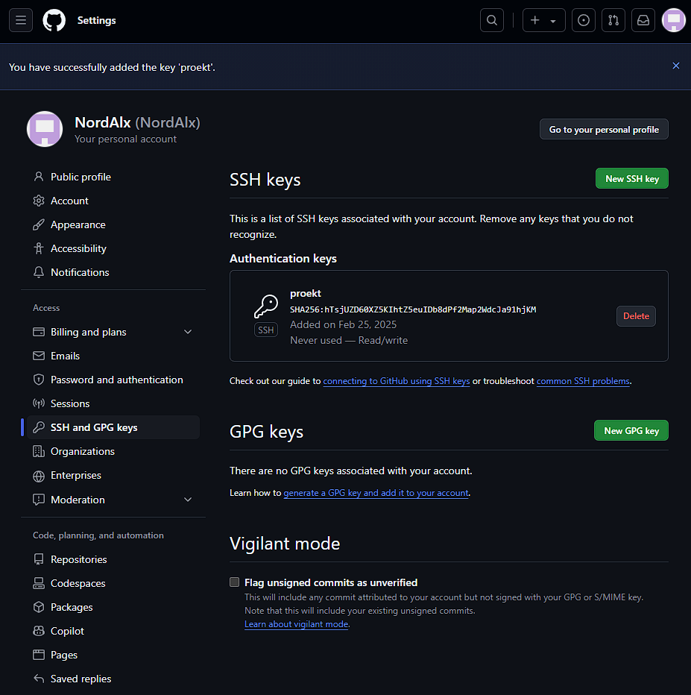
Рисунок 21 – Новый ключ
Теперь создадим новый репозиторий и свяжем его с репозиторией на github.
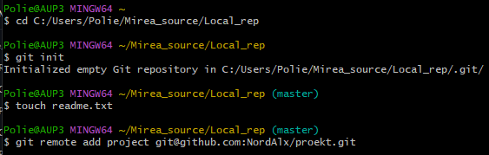
Рисунок 22 – Создание и привязка репозитория
Создадим новую ветку и назовем ее main.
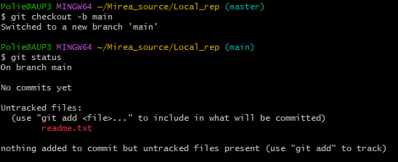
Рисунок 23 – Создание и переход на новую ветку
Теперь сольем вместе обе ветки: not_main и main.
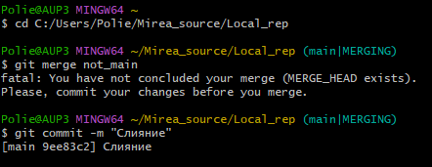
Рисунок 24 – Слияние веток
Выполним задание индивидуального варианта:
1) Клонируйте непустой удаленный репозиторий на локальную машину
2) Создайте новую ветку и выведите список всех веток
3) Произведите 3 коммита в новой ветке в разные файлы
4) Выгрузите изменения в удаленный репозиторий
5) Добейтесь того, чтобы эти три изменения были представлены одним коммитом
6) Выведите в консоли различия между веткой master и новой веткой
7) Слейте новую ветку с master при помощи merge

Клонируем репозиторий с github в отдельную папку.
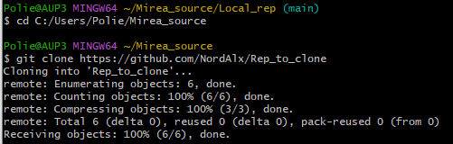
Рисунок 25 – Клонирование удаленного репозитория
Перейдем в репозиторий и создадим новую ветку.
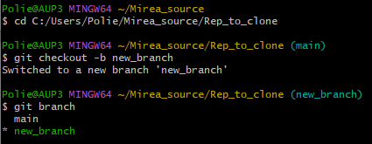
Рисунок 26 – Создание новой ветки
Произведем коммиты в новой ветке в файлах.
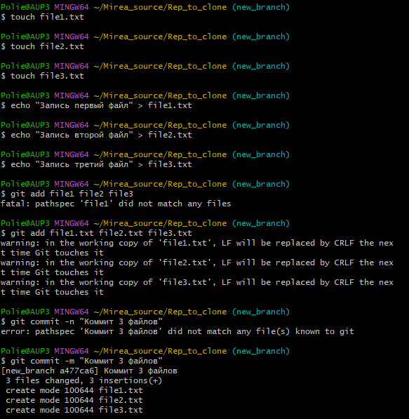
Рисунок 27 – Коммиты в новой ветке в новых файлах
Теперь подключимся к удаленному репозиторию и выгрузим новую ветку
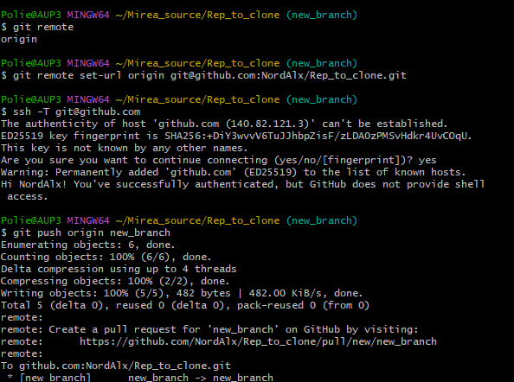
Рисунок 28 – Выгрузка новой ветки
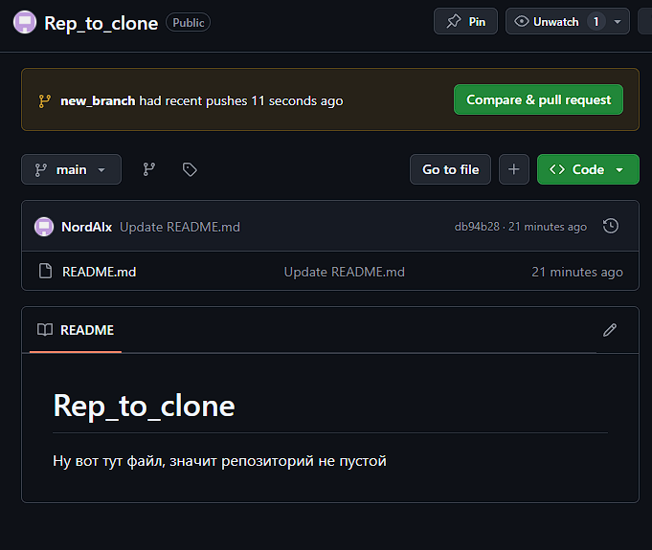
Рисунок 29 – Результат

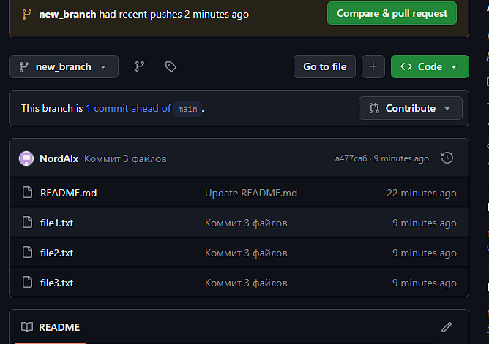
Рисунок 30 – Выгрузка одним коммитом
Выведем разницу между ветками.
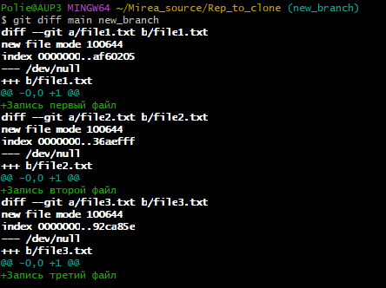
Рисунок 31 – Вывод различий в ветках

И наконец сольем две ветки вместе.
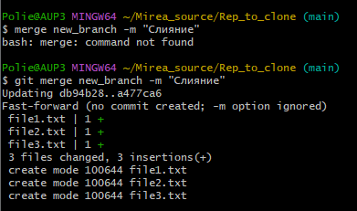
Рисунок 32 – Слияние веток

Часть 3. Работа с ветвлением и оформление кода

Расчет варианта: V = Ост((22-1)/10)+1 = 2
Сделаем форк репозитория и клонируем его.
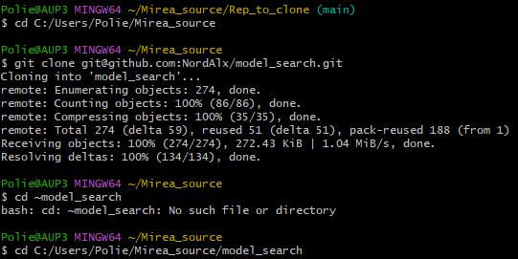
Рисунок 33 – Клонирование форки
Создадим 2 ветки.
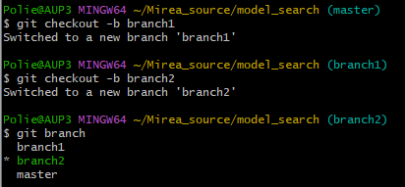
Рисунок 34 – Создание новых веток
Произведем 3 коммита в этихих ветках.
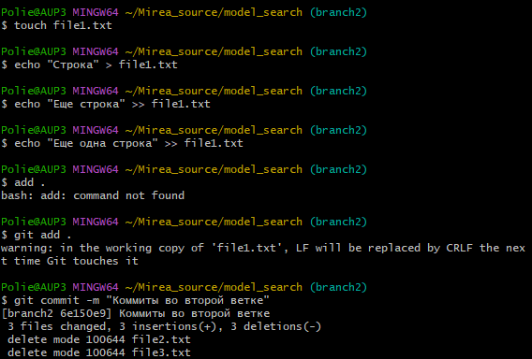
Рисунок 35 – Коммиты в одной из веток
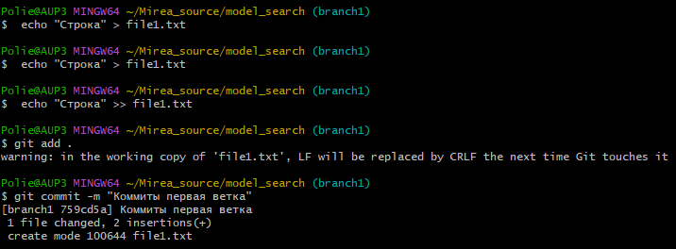
Рисунок 36 – Коммиты в другой ветке
Теперь сольем вместе обе ветки, разрешив конфликт врчуную.
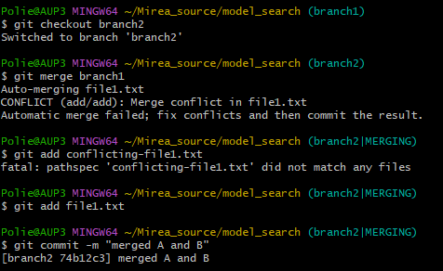
Рисунок 37 – Слияние 2 веток
Выгрузим все изменения в репозиторий.
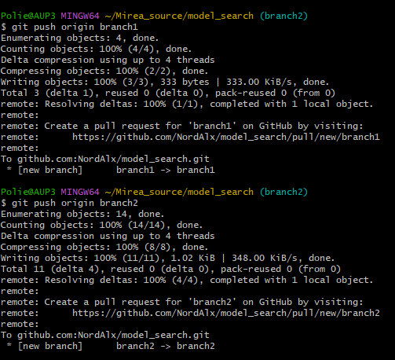
Рисунок 38 – Выгрузка изменений
Скопируем репозиторий еще раз и сделаем 3 коммита в branch1
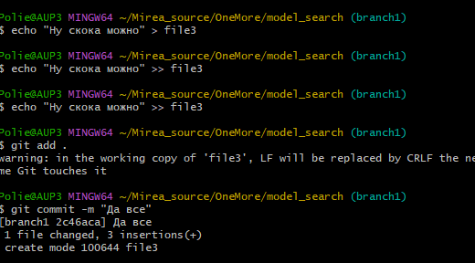
Рисунок 39 – Еще 3 коммита
Выгрузим все изменения.
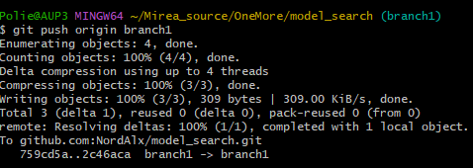
Рисунок 40 – Выгрузка в удаленный репозиторий
Теперь выгрузим все изменения из старого клона с параметром --force.
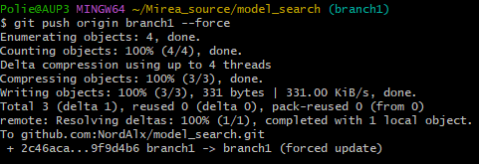
Рисунок 41 – Принудительная выгрузка
Теперь получим все изменения.
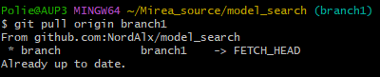
Рисунок 42 – Все изменения

Ответы на вопросы
- Какие существуют типы систем контроля версий?
Системы контроля версий (VCS) бывают трех типов:
1. Локальные системы контроля версий (Local VCS)
Хранят историю изменений файлов на одном компьютере. Пример: RCS (Revision Control System).
2. Централизованные системы контроля версий (Centralized VCS, CVCS)
Все версии файлов хранятся на одном удалённом сервере, и каждый пользователь получает доступ к копии. Примеры: SVN (Subversion), Perforce, CVS, TFS (Team Foundation Server).
3. Распределённые системы контроля версий (Distributed VCS, DVCS)
Каждый разработчик имеет полную копию репозитория с историей изменений, а не только последнюю версию. Примеры: Git, Mercurial, Fossil.

2. К какому типу систем контроля версий относится Git?
Git — это распределённая система контроля версий (DVCS).
Каждый разработчик имеет полную копию репозитория и может работать без подключения к серверу.

3. Что такое репозиторий Git?
Репозиторий — это хранилище проекта в Git, которое включает файлы, папки и историю изменений.

4. Что такое коммит?
Коммит (commit) — это сохранённое состояние проекта в Git с комментарием.

5. Что такое ветка в репозитории Git?
Ветка (branch) — это отдельная линия разработки, которая позволяет работать над новой функциональностью, не затрагивая основную.

6. Что такое тег в репозитории Git?
Тег (tag) — это фиксированная метка на конкретном коммите (обычно для версии проекта).

7. Что такое слияние двух веток?
Слияние (merge) — это объединение изменений из одной ветки в другую.

8. Что делает команда git add?
Команда git add добавляет изменения в индекс (staging area), чтобы они могли быть зафиксированы (commit) в следующем коммите.

Вывод
Я получил навыки работы с командной строкой и git’ом.

